

BUPT Compilers Lab1 2024Fall

Name: 项 枫
Student ID: 2022211570
Class Number: 2022211801
Container Number:
6eca9c2b53e9aaa0c65b6af6613814be05cc0d8ccc63b7df064c4a7230aab09f

目录
一、 docker 3
（一） docker简介 3
（二） docker安装 3
（三） 实验环境配置 7
二、 Lab1 9
（一） Complete functions in the linked_list.c file 9
（二） Make the libll target 12
（三） Run self-test examples in python3 12
三、 总结 12
（一） 总结 12
（二） 问题及解决 13

- docker
- docker简介
1、docker是一个开源的应用容器引擎
2、诞生于2013年初，基于Go语言实现，dotCloud公司出品（后改名docker Inc）
3、docker可以让开发者打包他们的应用以及依赖包到一个轻量级、可移植的容器中，然后发布到任何流行的Linux机器上
4、容器是完全使用沙箱机制，相互隔离
5、容器性能开销极低
6、docker可以运行在在MAC、Windows、CentOS、UBUNTU等操作系统上
7、官网： https://www.docker.com
8、在概念上类似于虚拟机但非常轻量，不会模拟底层硬件，只为每个应用提供完全隔离的运行环境，在环境中配置不同的软件
9、Image 镜像：可以理解为一个虚拟机快照，包含了部署的应用程序以及它所关联的所有库、软件，通过Image可以创建许多容器Container
10、Container 容器：可以理解为运行起来的虚拟机，独立运行
11、dockerFile：自动化脚本，用来创建Image，过程类似于在虚拟机中安装操作系统一样，只不过是一个自动化脚本
- docker安装
1、下载WSL2需要的linux内核 网址： https://docs.microsoft.com/zh-cn/windows/WSL/WSL2-kernel，点击下载最新的更新包，下好后双击运行安装即可
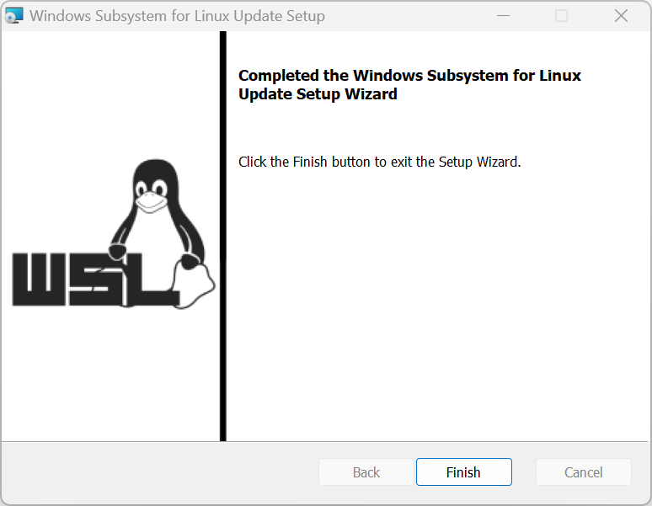
2、控制面板->程序->启用或关闭Windows功能->
勾选 适用于Linux的Windows子系统
勾选 虚拟机平台
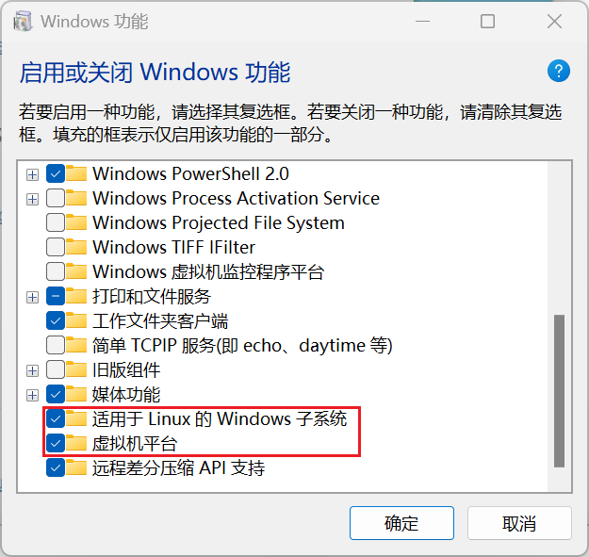
3、将WSL2设置为默认版本：CMD运行WSL --set-default-version 2
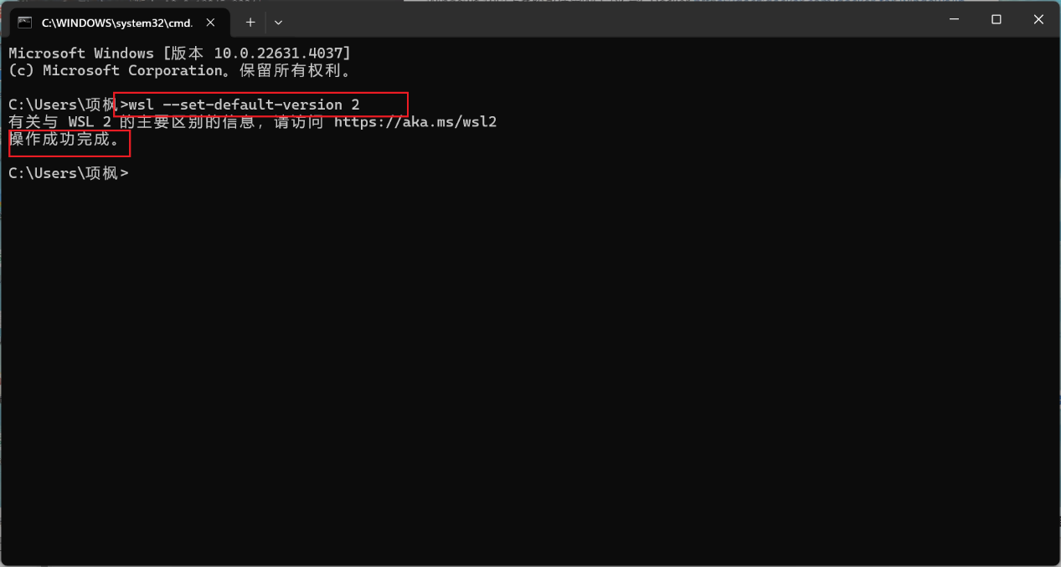
4、下载docker 桌面版https://www.docker.com/products/docker-desktop
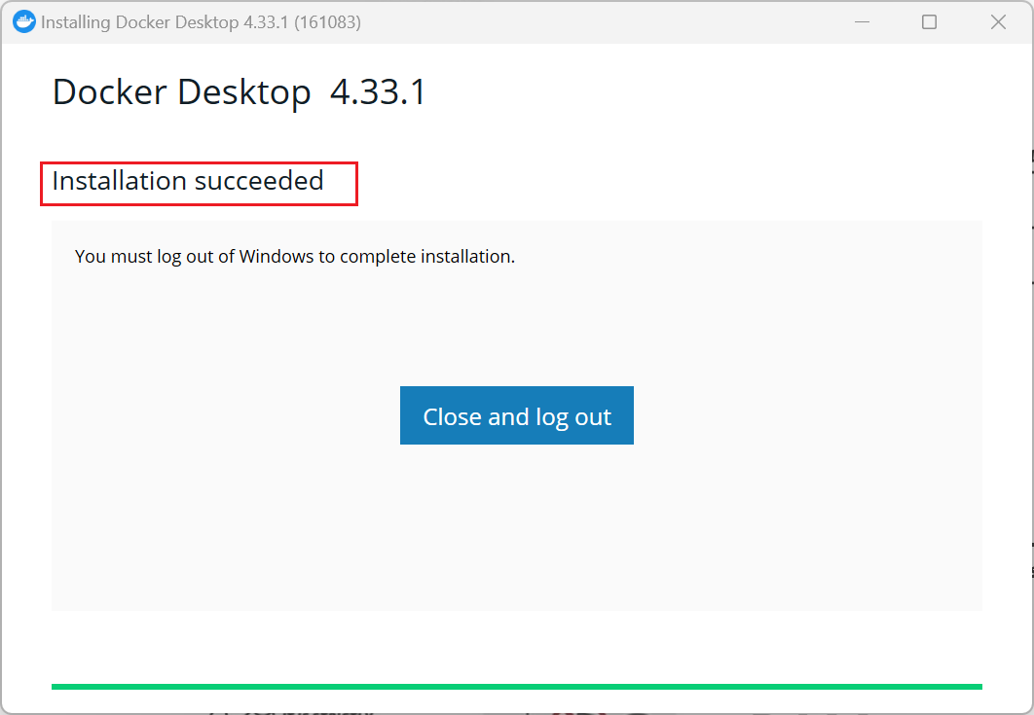
5、下好docker-desktop的安装包后直接双击运行安装即可
设置里勾选基于WSL2的引擎
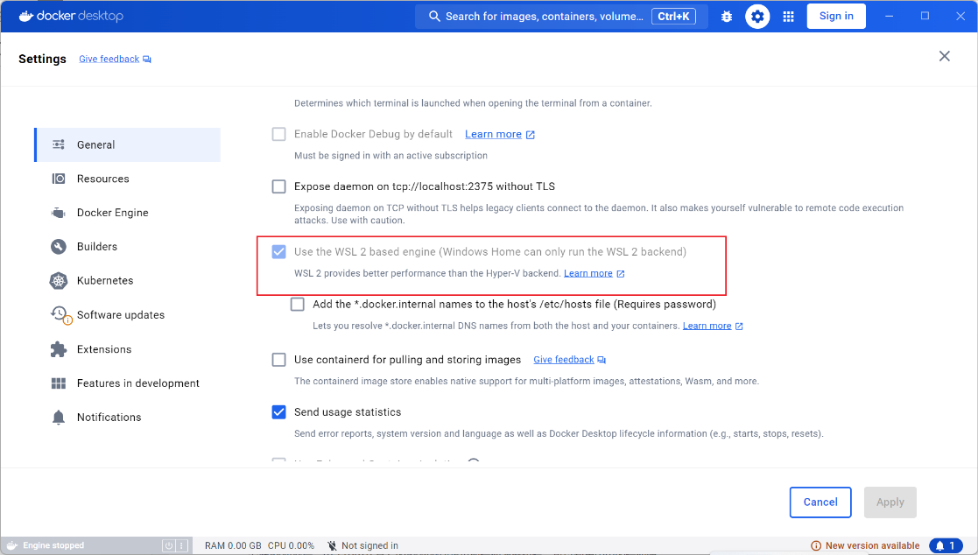
6、下载Ubuntu 22.04.3 LTS

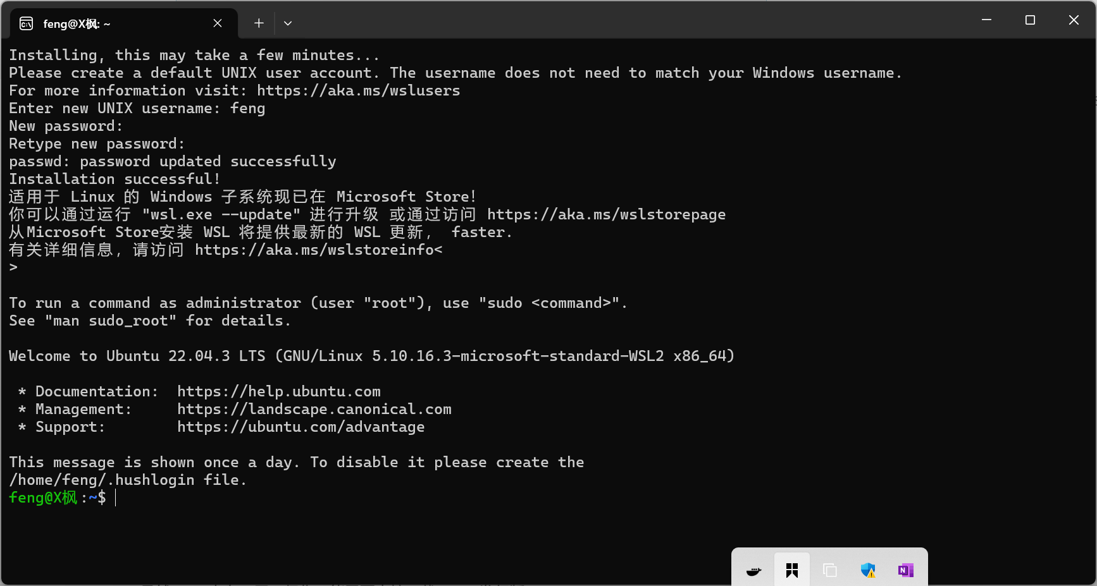
7、CMD运行 WSL -l -v 以及CMD运行docker 验证是否安装成功
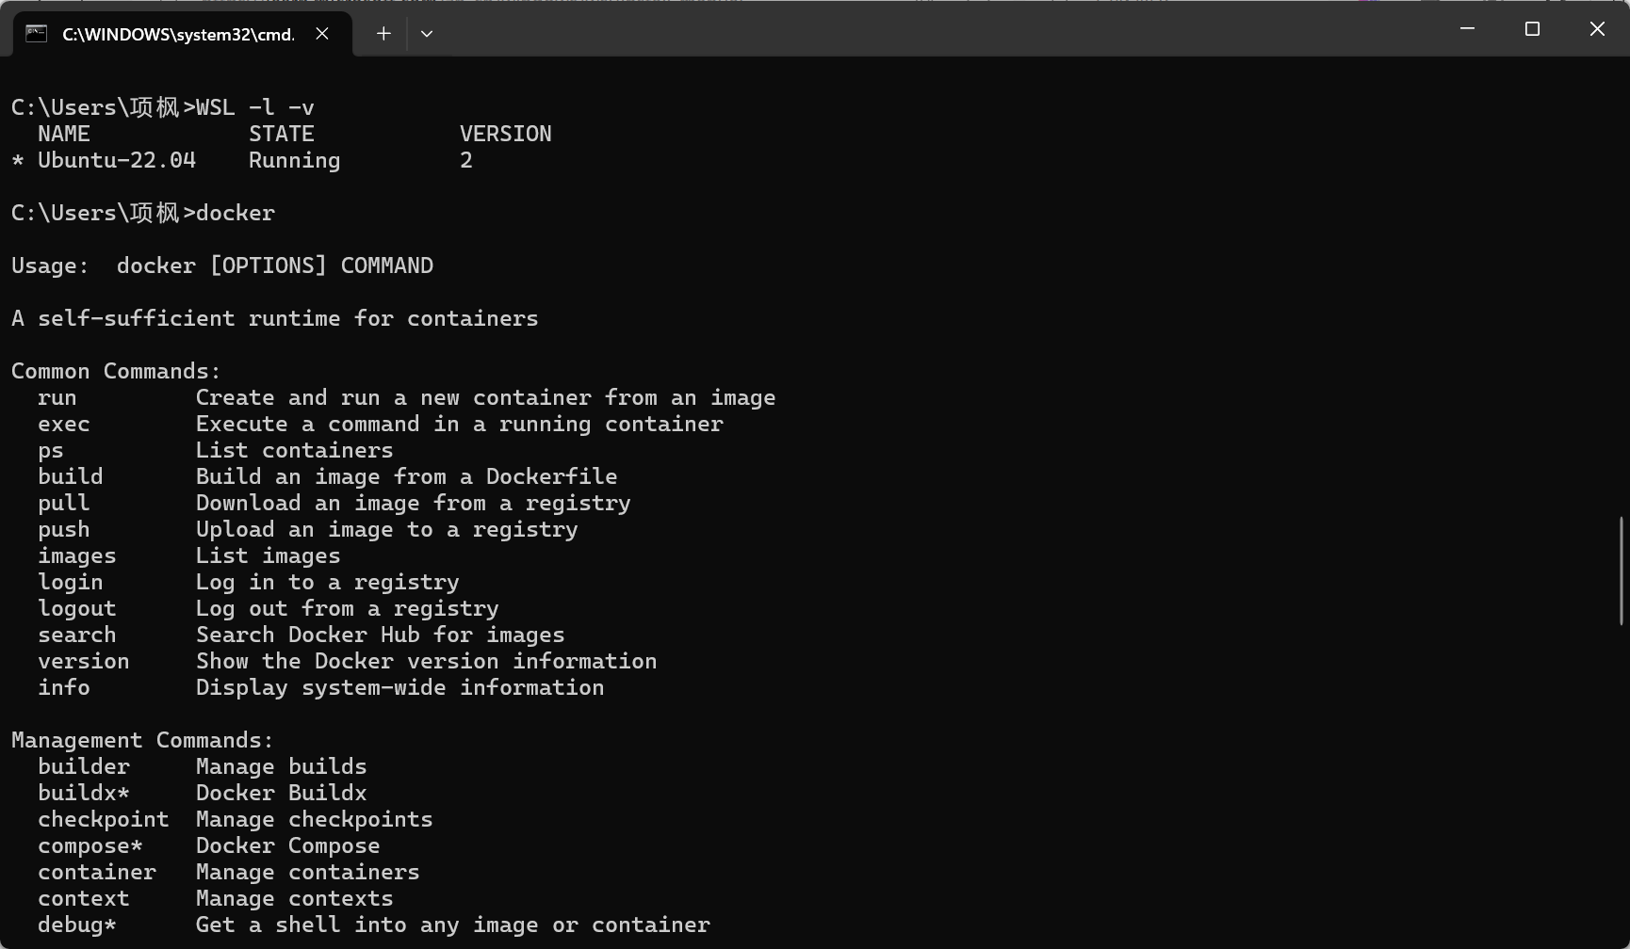
- 实验环境配置
1、安装docker后，由于国内从官方的dockerHub拉取镜像速度较慢，可以利用国内的镜像源
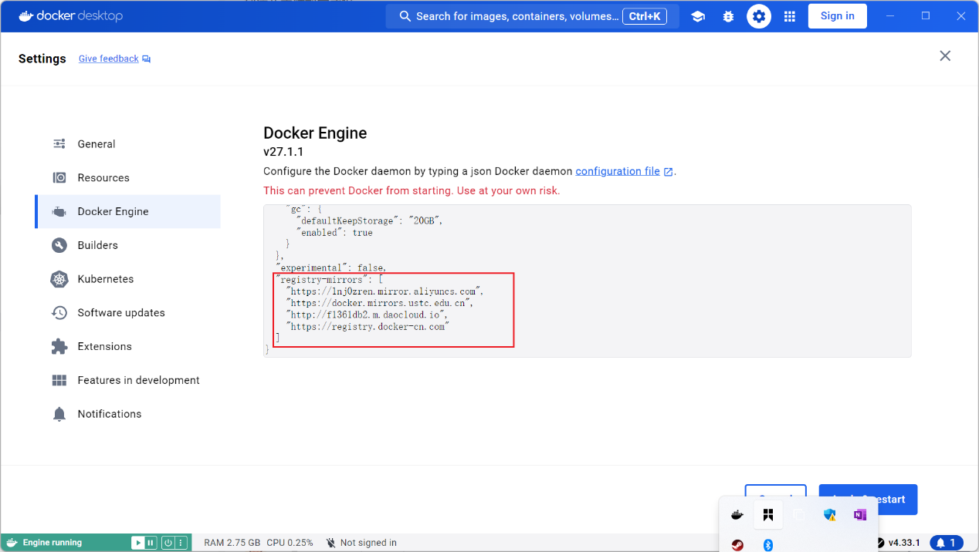
2、在本机创建一个文件夹专门存放lab及project，路径中不要包含中文
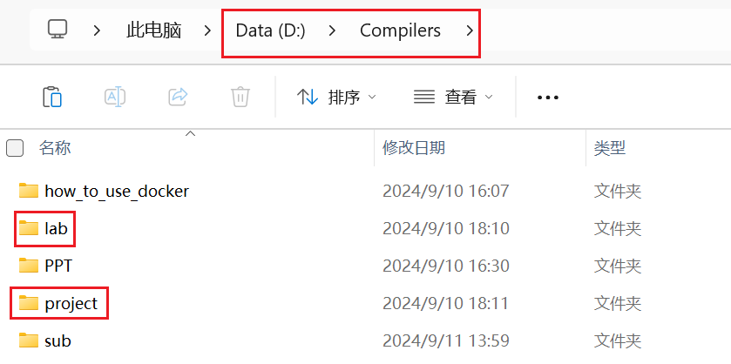
3、编辑./docker_script/docker-compose.yml，将替换为第一步中的路径
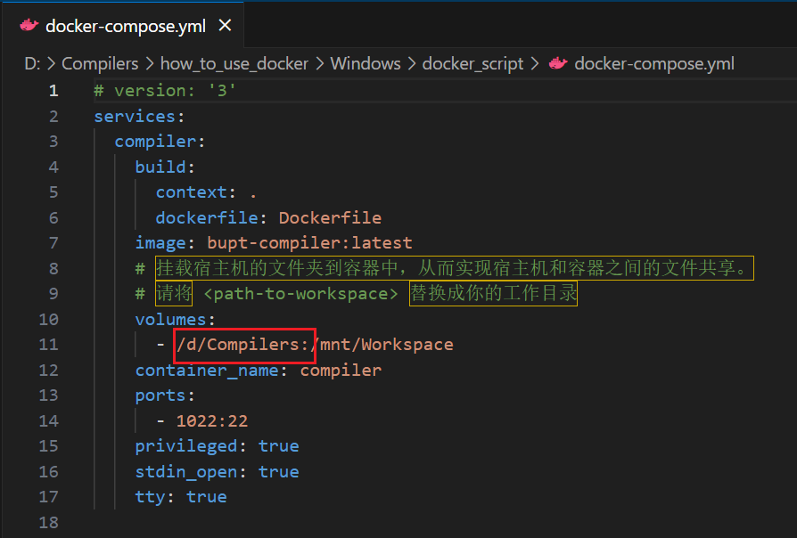
4、创建image并部署container：进入docker_script目录下，CMD运行docker-compose up -d
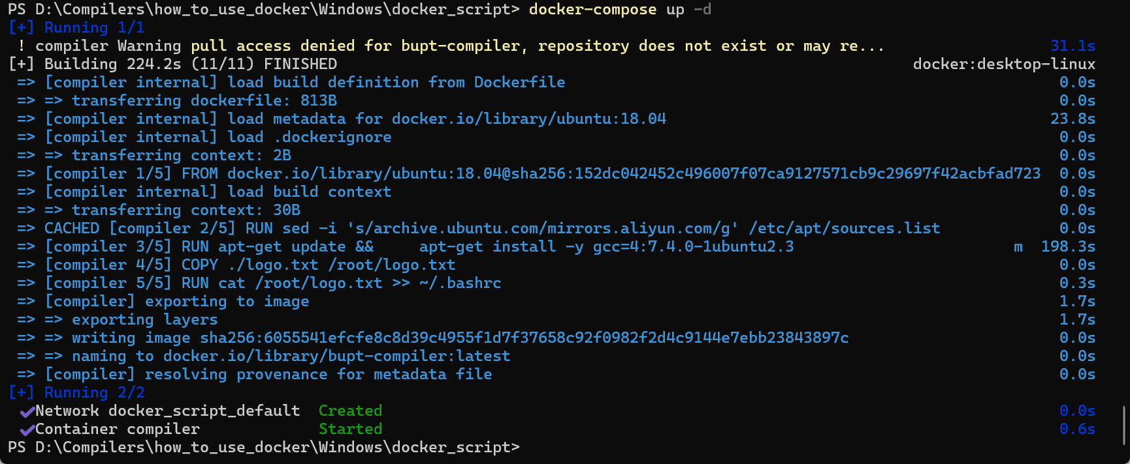
5、docker desktop中启动部署好的container，该container应该是docker_script下的compiler
6、执行container：在CMD运行docker exec -it compiler /bin/sh
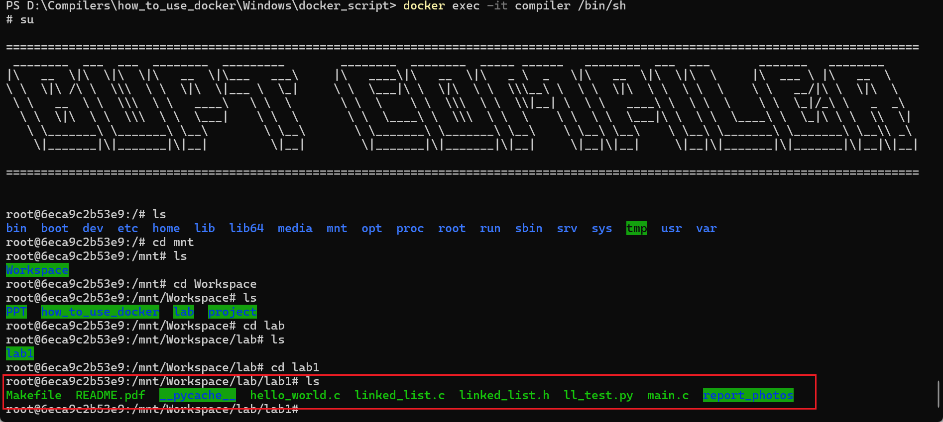
7、compiler中的/mnt/Workspace即为挂载的共享目录，lab和project作业下载后放到主机的共享目录中
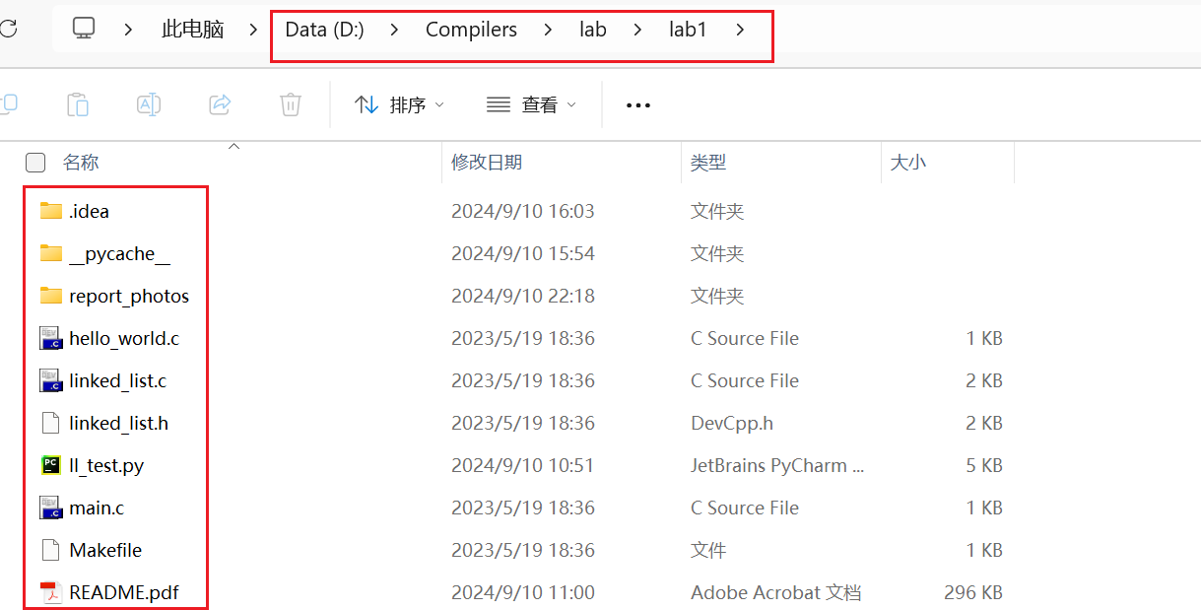
- Lab1
- Complete functions in the linked_list.c file

/* my implementation goes here */

void linked_list_insert(node *head, int val, int index) {
if (index < 0 || index > head->count) return; // Index out of bounds

node *cur = head;
node *new_node = (node*)malloc(sizeof(node));
new_node->value = val;

// Traverse to the node just before the insertion point
for (int i = 0; i < index; i++) {
cur = cur->next;
}

// Insert new node
new_node->next = cur->next;
cur->next = new_node;
head->count++;
}

void linked_list_delete(node *head, int index) {
if (index < 0 || index >= head->count) return; // Index out of bounds

node *cur = head;
node *to_delete;

// Traverse to the node just before the one to delete
for (int i = 0; i < index; i++) {
cur = cur->next;
}

// Remove node
to_delete = cur->next;
cur->next = to_delete->next;
free(to_delete);
head->count--;
}

void linked_list_remove(node *head, int val) {
node *cur = head;
node *to_delete;

// Traverse until finding the node with the value to remove
while (cur->next != NULL && cur->next->value != val) {
cur = cur->next;
}

if (cur->next != NULL) {
// Remove node
to_delete = cur->next;
cur->next = to_delete->next;
free(to_delete);
head->count--;
}
}

void linked_list_remove_all(node *head, int val) {
node *cur = head;
node *to_delete;

// Traverse and remove all nodes with the value
while (cur->next != NULL) {
if (cur->next->value == val) {
to_delete = cur->next;
cur->next = to_delete->next;
free(to_delete);
head->count--;
} else {
cur = cur->next;
}
}
}

int linked_list_get(node *head, int index) {
if (index < 0 || index >= head->count) return -0x80000000; // Use INT_MIN for out of bounds
node *cur = head->next;
for (int i = 0; i < index; i++) {
cur = cur->next;
}
return cur->value;
}

int linked_list_search(node *head, int val) {
node *cur = head->next;
int index = 0;

while (cur != NULL) {
if (cur->value == val) {
return index;
}
cur = cur->next;
index++;
}

return -1; // Value not found
}

node *linked_list_search_all(node *head, int val) {
node *result_list = linked_list_init();
node *cur = head->next;
int index = 0;

while (cur != NULL) {
if (cur->value == val) {
linked_list_append(result_list, index); // Append the index, not the value
}
cur = cur->next;
index++;
}

return result_list;
}
- Make the libll target
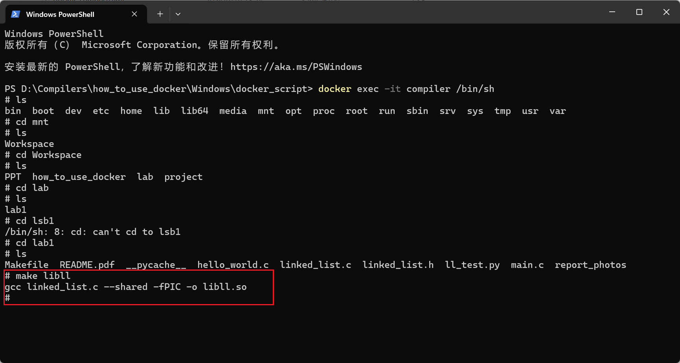
- Run self-test examples in python3
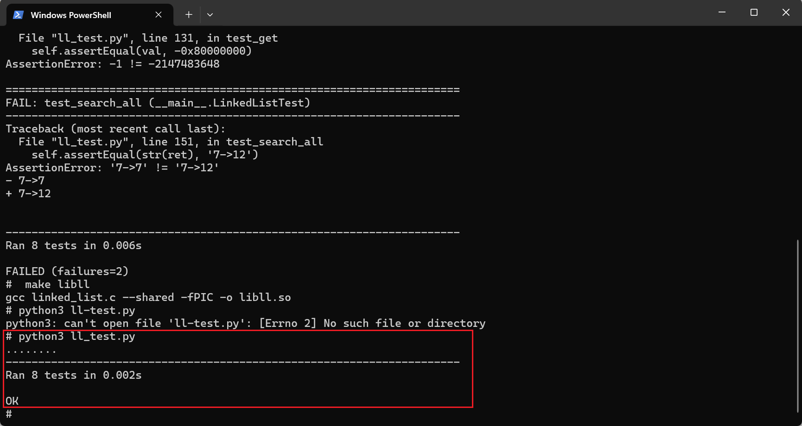
- 总结
- 总结
通过本次实验，掌握了docker的安装与使用并且回顾了链表的基本操作的代码复现。
- 问题及解决
1、运行docker-compose up -d报错
报错：`version` is obsolete"
解决：将version:3注释，如下图。
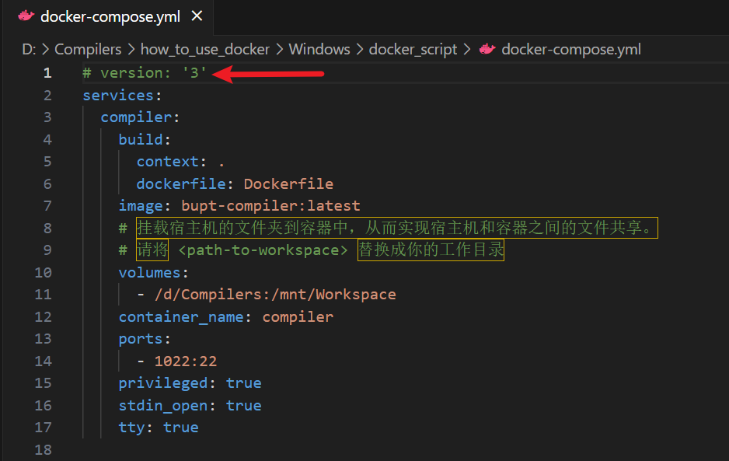
2、运行ll_test.py失败
报错：如下图。
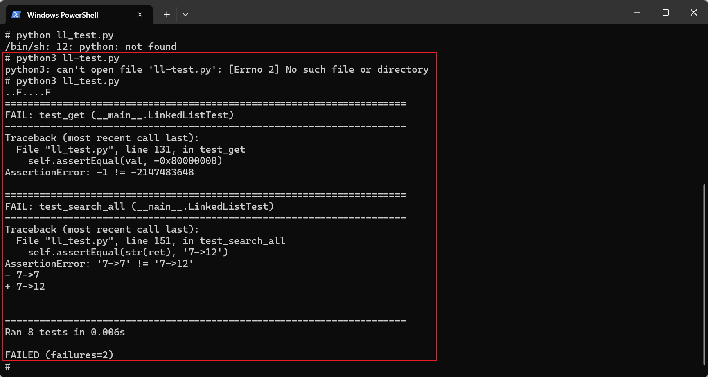
解决：更改node *linked_list_search_all(node *head, int val)和int linked_list_get(node *head, int index)代码后，正常运行。

